OOP LAB 3 TASKS

Hamza Farhan

24k-0576

Task 1:

#include <iostream>

#include <string>

using namespace std;

class MarkerPen {

public:

    string brand;

    string color;

    int inkLevel=10;

    int refills=0;

};

void write(MarkerPen &p) {

    cout<<"writing..."<<endl;

    p.inkLevel--;

}

void refill(MarkerPen &p) {

    p.inkLevel =10;

    p.refills++;

}

void displayPenDetails(const MarkerPen &p) {

    cout<<"Brand: "<<p.brand<<endl;

    cout<<"Color: "<<p.color<<endl;

    cout<<"Refills: "<<p.refills<<endl;

    cout<<"Current ink level: "<<p.inkLevel<<endl;

}

int main(){

    MarkerPen pens[3];

    pens[0].brand="Parker";

    pens[0].color="Blue";

    pens[1].brand="Pilot";

    pens[1].color="Red";

    pens[2].brand="Faber-Castell";

    pens[2].color="Black";

    while (true) {

        cout<<"Hi Ahmed... what would you like to do today?"<<endl;

        cout<<"Press 1 to write with a pen"<<endl;

        cout<<"Press 2 to refill a pen"<<endl;

        cout<<"Press 3 to check details about a pen"<<endl;

        cout<<"Press 4 to exit"<<endl;

        int ch;

        cin >>ch;

        switch (ch) {

            case 1: {

                cout << "Select a pen (1-3): ";

                int penIndex;

                cin>>penIndex;

                if (penIndex<1||penIndex>3) {

                    cout<<"Invalid pen selection" << endl;

                    break;

                }

                MarkerPen &selectedPen=pens[penIndex-1];

                if (selectedPen.inkLevel>0) {

                    write(selectedPen);

                } else {

                    cout<<"not enough ink to write"<<endl;

                }

                break;

            }

            case 2: {

                cout<<"select a pen (1-3):";

                int penIndex;

                cin>>penIndex;

                if (penIndex<1||penIndex>3) {

                    cout<<"Invalid pen selection"<<endl;

                    break;

                }

                MarkerPen &selectedPen=pens[penIndex-1];

                if (selectedPen.inkLevel==10) {

                    cout << "pen is full and doesnt need a refill"<< endl;

                } else {

                    refill(selectedPen);

                    cout<<"pen refilled successfully"<<endl;

                }

                break;

            }

            case 3: {

                cout << "Select a pen (1-3): ";

                int penIndex;

                cin >> penIndex;

                if (penIndex < 1 || penIndex > 3) {

                    cout<<"invalid pen selection"<<endl;

                    break;

                }

                displayPenDetails(pens[penIndex-1]);

                break;

            }

            case 4: {

                cout<<"exiting..."<<endl;

                return 0;

            }

            default: {

                cout<<"Invalid choice. Please try again"<<endl;

                break;

            }

        }

    }

    return 0;

}

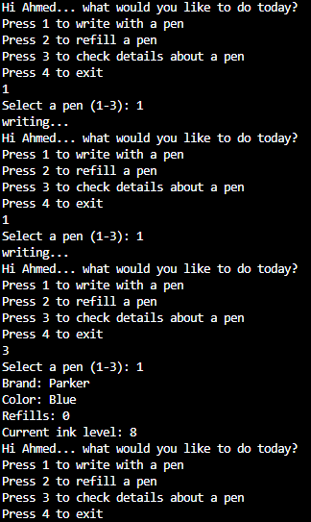

Task 2:

#include <iostream>

#include <string>

using namespace std;

class TeaMug{

    public:

    string brand;

    string color;

    int capacity=10;

    int fillLevel=capacity;

};

int main (){

    TeaMug t;

    t.brand ="tappal";

    t.color = "green";

    cout<<"Hi Fatima... lets track your tea mug: "<<endl;

    while (1){

        cout<<"press 1 to sip the tea "<<endl;

        cout<<"press 2 to refill the mug"<<endl;

        cout<<"press 3 to check if the mug is empty "<<endl;

        cout<<"press 4 to exit "<<endl;

        int ch;

        cin>>ch;

        switch (ch)

        {

        case 1:

            if(t.fillLevel>0){

                cout<<"you are sipping the tea...\n";

                t.fillLevel--;

            } else{

                cout<<"not enought tea. its time for fresh cup\n";

            }

            break;

        case 2:

            cout<<"refilling the mug...\n";

            t.fillLevel=10;

            break;

        case 3:

            if(t.fillLevel>2){

                cout<<"you you have tea in your mug. enjoy!\n";

            } else if (t.fillLevel<3 && t.fillLevel>0){

                cout<<"tea is about to finished, make sure to refill\n";

            } else{

                cout<<"no tea in the mug\n";

            }

            break;

        case 4:

            cout<<"exiting...";

            return 0;

        default:

            break;

        }

    }

    return 0;

}

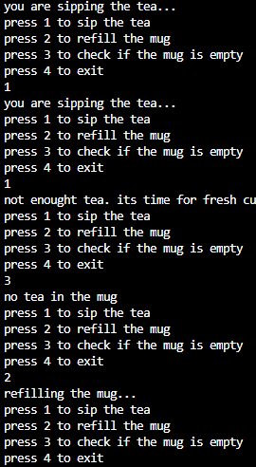

Task 3:

#include <iostream>

#include <string>

using namespace std;

class Planner{

    private:

    string task[12][31];

    int days[12]={31,28,31,30,31,30,31,31,30,31,30,31};

    public:

    Planner(){

        for (int i = 0; i < 12; i++)

        {

            for (int j = 0; j < 31; j++){

                task[i][j]="";

            }

        }

    }

    void add(int mon, int day,string &t){

        if (mon<1||mon>12||day<1||day>days[mon-1]) {

            cout<<"invalid date entered...\n";

        } if(task[mon-1][day-1]!="") {

            cout<<"task is already assigned to that date\n";

        } else {

            task[mon-1][day-1]=t;

            cout<<"task added successfully\n";

        }

    }

    void remove(int mon, int day){

        if(mon<1||mon>12||day < 1 || day > days[mon - 1]){

            cout<<"invalid date entered...\n";

        } else{

            task[mon-1][day-1]="";

        }

    }

    void display(){

        cout<<"--DISPLAYING TASKS--\n";

        for (int i = 0; i < 12; i++)

        {

            for (int j = 0; j < 31; j++)

            {

                if(task[i][j]!=""){

                    cout<<"task of month "<<i+1<<" day "<<j+1<<": "<<task[i][j]<<endl;

                }

            }

        }

    }

};

int main(){

    Planner p;

    string task;

    int day,mon,ch;

    while(1){

        cout<<"1- ADD TASK\n";

        cout<<"2- REMOVE TASK\n";

        cout<<"3- DISPLAY TASKS\n";

        cout<<"4- EXIT\n";

        cout<<"enter your choice:"<<endl;

        cin>>ch;

        switch (ch)

        {

        case 1:

            cout<<"enter month you want (1-12): \n";

            cin>>mon;

            cout<<"enter day you want: \n";

            cin>>day;

            cin.ignore();

            cout<<"enter task you want to add: \n";

            getline(cin, task);

            p.add(mon,day,task);

            break;

        case 2:

            cout<<"enter month you want to remove the task of: \n";cin>>mon;

            cout<<"enter day you want to remove the task of: \n";cin>>day;

            p.remove(mon,day);

            break;

        case 3:

            p.display();

            break;

        case 4:

            cout<<"exiting...\n";

            return 0;

            break;

        default:

        cout<<"invalid choice, try again\n";

            break;

        }

    }

    return 0;

}

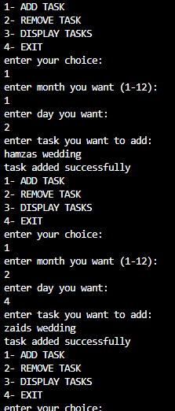

Task 4:

#include <iostream>

#include <string>

using namespace std;

class Laptop {

    public:

    string brand;

    string model;

    int processor, RAM,storage;

};

void compare(){

    Laptop b,a;

    int bpoints=0,apoints=0;

    cout<<"Bilal, enter details of your laptop\n";

    cout<<"enter brand: ";

    cin>>b.brand;

    cout<<"enter model: ";

    cin>>b.model;

    cout<<"enter processor (eg if its core i5 then enter 5): i";

    cin>>b.processor;

    cout<<"enter RAM: ";

    cin>>b.RAM;

    cout<<"enter storage: ";

    cin>>b.storage;

    cout<<"Ayesha, enter details of your laptop\n";

    cout<<"enter brand: ";

    cin>>a.brand;

    cout<<"enter model: ";

    cin>>a.model;

    cout<<"enter processor (eg if its core i5 then enter 5): i";

    cin>>a.processor;

    cout<<"enter RAM: ";

    cin>>a.RAM;

    cout<<"enter storage: ";

    cin>>a.storage;

    if (b.processor > a.processor) {

        bpoints++;

    } else if (a.processor > b.processor) {

        apoints++;

    }

    if (b.RAM > a.RAM) {

        bpoints++;

    } else if (a.RAM > b.RAM) {

        apoints++;

    }

    if (b.storage > a.storage) {

        bpoints++;

    } else if (a.storage > b.storage) {

        apoints++;

    }

    if (bpoints>apoints)

    {

        cout<<"bilal has the better laptop\n";

    } else if(apoints>bpoints){

        cout<<"ayesha has the better laptop\n";

    } else {

        cout<<"both bilal and ayesha have laptops that are equally good\n";

    }

}

int main (){

    Laptop l;

    cout<<"press 1 to turn on the pc...\n";

    int ch;

    cin>>ch;

    if (ch==1){

        int c;

        cout<<"press 2 to run a program to compare laptops...\n"; cin>>c;

        if (c==2){

            compare();

        }

        int choice;

        while(1){

            cout<<"press 1 to continue\npress any key to exit\n";

            cin>>choice;

            if (choice==1){

                compare();

            } else {

                return 0;

            }

        }

    }

    return 0;

}

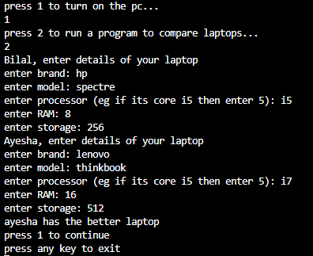

Task 5:

#include <iostream>

#include <string>

using namespace std;

class GroceryStore {

    private:

    string\* items;

    float\* price;

    int size;

    public:

        GroceryStore(int iniSize){

            size=iniSize;

            items = new string[size];

            price = new float[size];

            items[0]={"bread"};

            items[1]={"eggs"};

            items[2]={"milk"};

            items[3]={"butter"};

            price[0]={110.0};

            price[1]={180.0};

            price[2]={220.0};

            price[3]={150.0};

        }

    void add(string nItem,float nPrice){

        int nSize=size+1;

        string\* tItems= new string[nSize];

        float\* tPrice= new float[nSize];

        for (int i=0;i<size;i++){

            tItems[i]=items[i];

            tPrice[i]=price[i];

        }

        tItems[nSize-1]=nItem;

        tPrice[nSize-1]=nPrice;

        delete[] items;

        delete[] price;

        items=tItems;

        price=tPrice;

        size = nSize;

    }

    void update(string item,float nPrice){

        int ind=-1;

        for (int i = 0; i < size; i++)

        {

            if (item==items[i]){

                ind=i;

            }

        }

        if (ind>-1)

        {

            price[ind]=nPrice;

        } else{

            cout<<"item not found";

        }

    }

    void displayItems() {

        cout<<"Grocery Store Inventory:\n";

        for(int i = 0; i < size; i++) {

            cout<<items[i]<<" - Rs. " << price[i]<<endl;

        }

    }

    void generateReceipt() {

        int itemCount;

        cout << "How many items do you want to buy? ";

        cin >> itemCount;

        string selectedItems[itemCount];

        int quantities[itemCount];

        float totalCost = 0;

        for (int i = 0; i < itemCount; i++) {

            int choice;

            cout << "enter item number: ";

            cin >> choice;

            choice--;

            if (choice < 0 || choice >= size) {

                cout << "Invalid selection, try again.\n";

                i--;

                continue;

            }

            selectedItems[i] = items[choice];

            cout << "Enter quantity: ";

            cin >> quantities[i];

            totalCost += price[choice] \* quantities[i];

        }

        cout << "        RECEIPT\n";

    cout << "Item           Qty    Price\n";

    cout << "-----------------------------\n";

    for (int i = 0; i < itemCount; i++) {

        int index = -1;

        for (int j = 0; j < size; j++) {

            if (selectedItems[i] == items[j]) {

                index = j;

                break;

            }

        }

        if (index != -1) {

            cout << selectedItems[i] << "       " << quantities[i] << "     Rs. " << (price[index] \* quantities[i]) << endl;

        }

    }

    cout << "-----------------------------\n";

    cout << "Total:      Rs." << totalCost << endl;

    }

};

int main (){

    GroceryStore s(4);

    while (1)

    {

        int ch;

        int p;

        string i;

        cout<<"press 1 to add item\n";

        cout<<"press 2 to update item price\n";

        cout<<"press 3 to display inventory\n";

        cout<<"press 4 to generate receipt\n";

        cout<<"enter what you want to do:\n";

        cin>>ch;

        switch(ch)

        {

        case 1:

            cout<<"enter new item's name: "<<endl;

            cin>>i;

            cout<<"enter price: "<<endl;

            cin>>p;

            s.add(i,p);

            break;

        case 2:

            cout<<"enter item you want to update the price of "<<endl;

            cin>>i;

            cout<<"enter new price: "<<endl;

            cin>>p;

            s.update(i,p);

            break;

        case 3:

            s.displayItems();

            break;

        case 4:

            s.generateReceipt();

            break;

        case 5:

            cout<<"exiting...";

            return 0;

            break;

        default:

            break;

        }

    }

    return 0;

}

